Anotações de C

Todo código termina com ;

Inserindo comentários, bom para colocar nos códigos para ficar em alerta, dicas ou relatório
para ajudar outros programadores
Bom para colocar uma lógica para voce mesmo lembrar
para comentar uma linha basta colocar //
mas se quiser comentar um conjunto de linhas basta /*isso aqui é um grande bloco de comentário*/

Printf(“”)
ele serve para mostrar algo na tela, basta escrever printf(“Imprimindo esta menssagem”);
qualquer caractere colocado entre o par de aspas duplas será interpretado como texto e, consequentemente, impresso na tela.Qualquer coisa é considerado um caractere
No printf() quando você coloca %d serve para INTEIROS então voce pode colocar:
printf(“%d”, printf(“\nOi\n”));
ele vai retornar um inteiro que seria a quantidade de caracteres
4.

Dentro das aspas duplas voce pode saltar uma linha na hora da impressão, basta colocar \n aonde irá saltar uma linha.Pode colocar quantos \n quiser ele irá saltar

o system(“pause”) não é recomendado,
melhor utilizar printf(“\nPressione qualquer tecla para finalizar.”);
getchar();

Variáveis
Criar uma variável significa separar uma região de memória para guardar um valor.Se quisermos armazenar qualquer coisa precisamos de um “pedaço” da memória para guardar-lo.
Para criar uma variavel ela não pode começar com Numero e caracteres especiais
podemos criar variaveis como
int valor1; // uma variável para um número inteiro chamada valor1
float valor2; // uma variável para um número real chamada valor2
char valor3; // uma variável para uma letra chamada valor3
Podemos declarar variáveis do mesmo tipo em uma linha
Int i,j,k
Todas essas vão ser inteira
depois de criar uma variável voce atribui valores para ela utilizando o igual
int a;
a = 5;
ou
int a = 5;
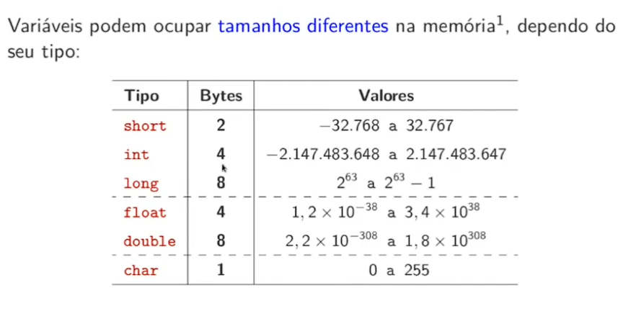
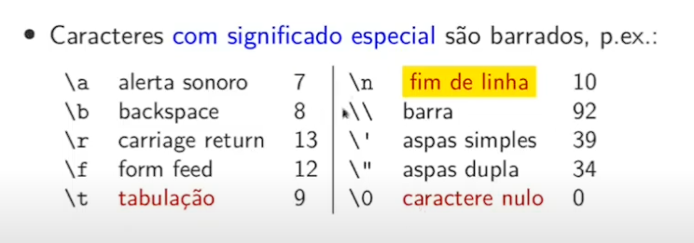
scanf()
O scanf() é utilizado para ler qualquer tipo de dado que o usuário irá escrever
O %d entre as aspas duplas indica para a função scanf() que o dado a ser lido é um número inteiro. O & (e comercial) antes do nome da variável serve para obter o endereço de memória da variável que receberá o dado lido
printf("Digite sua idade: ");
scanf("%d", &valor1);

%d - inteiro
%f - float
%c char

no float (numeros reais, com virgula) por padrão ele irá mostrar sempre 6 casas dps da vírgula.
mas se quiser alterer isso é so colocar . e o numero de quantidades de casa que seja impresso ex
%.2f irá aparecer so 2 casas dps da vírgula
na programação é ponto( .) em vez de virgula ( , )
no char (caractere) para o computador entender o caractere tem que colocar com aspas simples ‘ x ’ quan do voce mesmo define ex:
char sexo = ‘M’;

getchar()
a função getchar é uma segunda opção para o tipo char, aonde ela vai pegar apenas o caractere digitado
char letra;
printf("Digite uma letra: ");
letra = getchar();

printf("Caracter lido: %c\n", letra);

função getc ()
ela serve TAMBÉM para pegar um caractere
ele tambem serve para fazer a leitura de outras fontes como por exemplo txt
voce precisa especificar dentro do parenteses.
char letra;

printf("Digite um caracter: ");
letra = getc(stdin);
printf("Caracter lido: %c\n", letra);
aqui esta sendo para ler um caracter do teclado

fgetc()
Ela é bem semelhante a função getc(). ela faz parte das funções especificas para leitura de dados em ARQUIVOS, por isso inicia com f de file
ela retorna o caracter lido em um arquivo

Na leitura de dados voce pode pedir para o usuario ler varios valores e ele le.
basta apenas colocar no scanf os %d de acordo com a quantidade quer voce quer quer leia

existe um error que pode acontecer se tiver varios juntos, aonde pede um caractere, o enter é considerado um caracter então recomenda-se colocar um espaço no scanf antes do caracter pois ele não considerar
ou uma alternativa facil basta colocar linha por linha o que vai ser digitado
o espaço entre o %c e um comando para o computador desconsiderar o ENTER, o TAB e o ESPAÇO
ex
scanf(“%c %c, &a, &b);

Unidades de Medidas na Computação

Bit
A palavra bit é a menor unidade de armazenamento, suportando um unico dígito binário zero ou um.

8 bits = 1 byte
1024 bytes = 1 kilobyte
1024 kilobyte = 1 megabyte
1024 megabyte = 1 Gigabyte
1024 Gigabyte = 1 Terabyte
1024 Terabyte = 1 Petabyte
1024 Petabyte = 1 Exabyte
1024 Exabyte = 1 Zettabyte
1024 Zettabyte = 1 Yottabyte

Sizeof
O sizeof serve para saber o tamanho que ocupa na memoria
pode ser escrito de dois modos

float x = 1.0
printf("Tamanho de um float na memoria: %d bytes\n", sizeof x); pra saber o tamanho de um variável
printf("Tamanho em memoria de um int: %d bytes \n", sizeof(int));
o sizeof é um operador e não uma função

short
o operador short serve para “economizar memória”
quando você faz uma variável basta coloca short int = x;

um inteiro possui seu limite na memória
intervalo: -2.147.483.648 a 2.147.483.648
para armazenar um valor maior que este basta utilizar o operador long
mas no caso do int o long já é igual a int então long int não funciona
no caso deve colocar long long int
ex :
int main(void) {

long long int x = 2147483648;

printf("O valor de x em bytes : %d\n", sizeof x);
printf("O valor de x : %lld\n", x);
x++;
printf("O valor de x : %lli\n", x);
return 0;
}
E é o máximo de utilizar no int

o tamanho de um float em memória
e igual ao o int guarda as 4 memorias
o short não funciona em um float
para ter um número muito pequeno basta colocar um double
ele tem mais precisão de casas depois da vírgula.

é possivel utilizar o long double
e para ver na tela utiliza-se Lf%(funciona apenas no linux ou mac) para ver no windows basta utilizar __mingw_printf(“Valor de y: %Lf\n”,y)

Para imprimir caracteres de ESCAPE ou seja que é utilizado pela linguagem ex

quebra de linha -> \n
tabulação -> \t
aspas duplas \”
aspas simples \’
contrabarra \\

Operações matemáticos para:
soma +
subtração -
multiplicação *
divisão /
% resto da divisão
tambem tem a operação de incremento que seria ++ ou - - que seria somar um ou diminuir 1
precisa colocar ela a esquerda para fazer antes da variavel e direita se for depois
na divisão basta colocar um numero em numero real
para saber o resto da divisão ele ira dividir e pegar apenas o resto

Voce pode fazer uma conversão de uma variavel basta colocar um parenteses a esquerda dela. ex:
printf(“Divisão: %f”, a/ (float)b);

o operador unsigned int ele não armazena numeros com SINAIS ent quando utiliza ele vai aumentar o limite de armazenamento
para utilizar ele voce colocar
unsigned int x = 21142142214
e no print precisa colocar %u

if na linguagem C é:
if(a < 0){
printf(“Valor negativo!\n);
}
Outra forma Operador ternário
O operador ternário é um ?
que é a:
condição ? verdadeiro : falso;
ex:

a < 0 ? (printf(“\n\tValor negativo!\n”) : printf(“\nValor positivo!”);

switch case
este caso é otimo para fazer escolhas, voce precisa fazer :
int opcao;

printf("1 - Cadastrar produto\n2 - Vender produto\n3 - Buscar produto\n4 - Imprimir relatório\n5 - Sair");
scanf("%d", &opcao);

switch(opcao){
case 1:
// seu código para o caso 1
break;
case 2:
// seu código para o caso 2
break;
case 3:
// seu código para o caso 3
break;
case 4:
// seu código para o caso 4
break;
case 5:
// seu código para o caso 5
break;
default:
// para informar uma opção inválida
}
Em todos os casos você precisa colocar um break menos no default, aonde seria um caso onde o usuário não digitou uma das opções.
os cases também pode ser caractere por exemplo ‘a’ é diferente de ‘A’.
ent no case, você precisa colocar aspas simples
case ‘a’:
case ‘b’:
case ‘c’:

